程序算法与测试答卷
考生号：
姓名：
试题编号:

职业素养（10分）

任务一：环境配置与Java项目新建（10分）
1-1：环境配置与Java项目截图
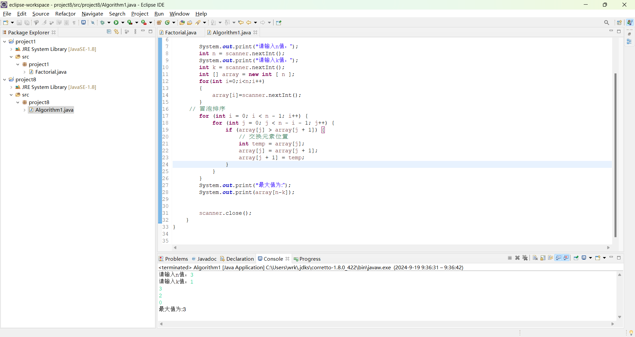

任务二：绘制流程图（15分）
2-1：流程图截图

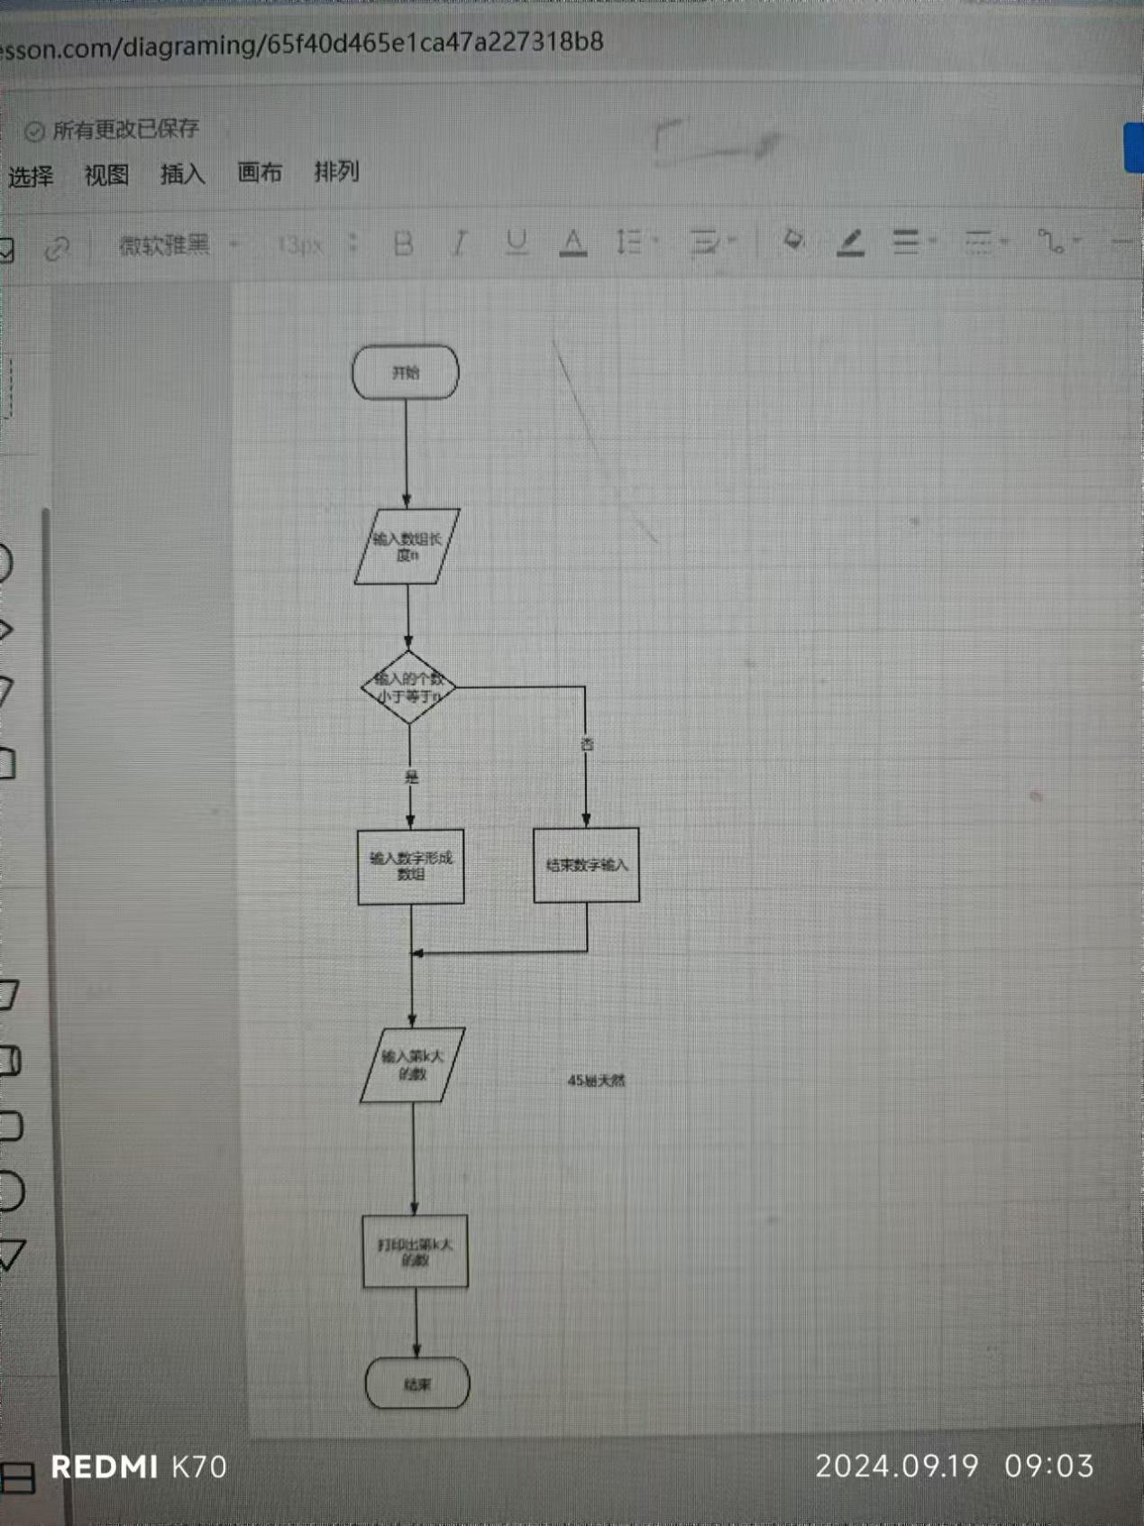

任务三、根据流程图编写程序（40分）
3-1：代码截图


3-2：运行效果截图


任务五、执行测试用例（10分）

